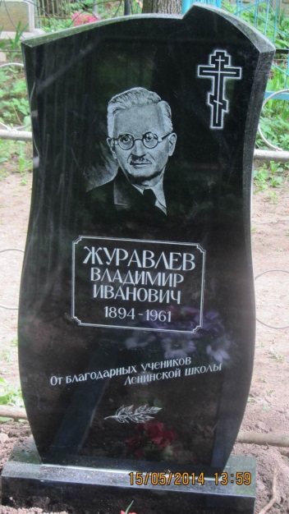
В мае на городском кладбище был установлен памятник В.И. Журавлеву, Заслуженному учителю школы РСФСР, бывшему директору школы №1 имени В.И.Ленина г.Уржума. Средства на памятник собраны выпускниками Ленинской школы под руководством М.П.Поповой, ветерана педагогического труда, выпускницы школы послевоенных лет.

